INFLUÊNCIA DA MÚSICA NA PRIMEIRA Infância
Daniele Maria Feliciano 1
Elisângela de Oliveira 2
Daniele Cristina Vasques Primo 3

RESUMO
O presente artigo abordará o tema da música como linguagem e a sua relação como ferramenta pedagógica facilitadora do processo de ensino e aprendizagem através de uma revisão bibliográfica. A música está presente em nossa sociedade como uma expressão cultural que reflete tradições, valores e experiências. Em relação ao desenvolvimento das crianças, a música estimula diversas áreas do cérebro auxiliando a linguagem, a expressão emocional e o desenvolvimento social, além de proporcionar momentos lúdicos, trazendo diversão ao processo de ensino aprendizagem.
Palavras chaves: música; ferramenta; aprendizagem.
ABSTRACT
This article will address the topic of music as a language and its relationship as a pedagogical tool that facilitates the teaching and learning process through a literature review. Music is present in our society as a cultural expression that reflects traditions, values ​​and experiences. In relation to children's development, music stimulates different areas of the brain, helping language, emotional expression and social development, in addition to providing playful moments, bringing fun to the teaching-learning process
Keywords: music; tool; learning process.

INTRODUÇÃO

O presente artigo propõe uma reflexão acerca do tema musicalidade na primeira infância, como ela influencia o desenvolvimento de habilidades e a importância de trabalhá-la dentro do contexto escolar. O tema desta pequisa não tem a intenção de abordar a música em seus conceitos técnicos nem ao menos discutir o ensino de música com objetivo de formar instrumentistas, concertistas ou cantores. A ênfase aqui será relacionada a apresentação da música como uma linguagem, reconhecendo seu vasto potencial para enriquecer o conhecimento e estimular o desenvolvimento humano.
A música é a arte mais antiga no mundo, e muito importante para os homens, pois é uma forma de expressão humana. Ela surge na pré-história quando o homem descobre outras formas de se comunicar, a princípio eles escutavam os sons da natureza com intenção apenas em imitar, mas no decorrer do tempo o homem começa não apenas imitar, mais sim com intuito imitá-los e desenvolvê-los. Quando a música surgiu na pré-história ela era bastante diferente dos dias atuais.
Os homens da pré-história utilizam a música para fazer cerimônias, rituais em devoções aos seus deuses, forças da natureza e mortos, no princípio utilizavam, apenas partes do corpo e a voz, para emitir sons, com o decorrer do tempo os homens começam a utilizar instrumentos, que eram feitos através de materiais da natureza, como pedra, gravetos, madeiras tudo que pudesse emitir sons. Assim a história da música teve um grande avanço, até chegar atualmente e, para filósofos e especialistas, a música é associada a educação e não tem como distingui-la, pois, a humanidade tem a música como um comportamento humano cultural, que faz parte de toda educação e desenvolvimento humano.
Conceber a música como uma linguagem implica, primeiramente, reconhecê-la como uma manifestação humana; além disso, como uma expressão artística que não se limita a transmitir informações ou servir como meio de comunicação, mas também como uma maneira de perceber o mundo. E como manifestação humana, não é natural ao sujeito e sim aprendida, desenvolvida através da interação com o meio.
Segundo (Bréscia, 2003) a música é uma linguagem universal e está presente em quase todas as manifestações sociais e pessoais do indivíduo desde os tempos mais antigos, tendo participado da história desde as primeiras civilizações. Para (Sekelf, 1997) “a música é um poderoso agente de estimulação motora, sensorial, emocional e intelectual. Pois faz parte da sua formação global.
Ao trabalhar com sons, a criança aguça sua audição, ao acompanhar gestos ou dançar ela está trabalhando sua coordenação motora e a atenção, ao cantar ou imitar sons ela está estabelecendo relações com o ambiente em que vive. O aprendizado de música além de favorecer o desenvolvimento afetivo da criança, amplia a atividade cerebral, melhora o desempenho escolar dos alunos e contribui para integrar socialmente o indivíduo. (BRÉSCIA, 2003 p.81).
Considerando a criança como um ser social que, ao ser inserido em uma sociedade, deverá apropriar-se dos elementos que fazem parte dela e considerando o processo de ensino aprendizagem como uma interação dinâmica e complexa entre professor, alunos e ambiente educacional, que visa à transmissão e assimilação de conhecimentos, habilidades e valores. Sabendo que a aprendizagem não ocorre de maneira transmissiva e exige uma postura ativa e interessada por parte do aprendente, é imprescindível a busca por ferramentas pedagógicas que despertem tal interesse na criança.
Nesse contexto surge então, a música dentro do cenário escolar e o questionamento: como utilizá-la como ferramenta para auxiliar o processo de aprendizagem das crianças?

2. A MÚSICA E O DESENVOLVIMENTO INFANTIL

A música está presente em muitos momentos da vida do ser humano e tem grande relevância na formação do indivíduo, principalmente nos anos iniciais da criança, pois transmite diversos sentimentos capazes de levar cultura, sabedoria, alegria e prazer, uma explosão de sentimentos, proporcionando para o universo infantil um aprendizado rico em bons hábitos e comportamentos.
A música transmite conhecimentos acumulados ao longo do tempo, auxiliando na educação e no aprendizado escolar. O ambiente escolar é um espaço propício para o encontro de muitas culturas, que em sua individualidade devem ser respeitadas, sendo assim, trabalhar música é uma forma de trabalhar a socialização, criar momentos de convivência com outros indivíduos e de reconhecimento de espaço.
Essa interação é essencial para a formação da linguagem e da personalidade, na busca da formação de indivíduos conscientes e críticos com poder de transformação na sociedade. A música como já mencionado diversas vezes nos contagia de várias formas, trazendo emoções, podendo ser utilizadas nos momentos de recriação para brincar e descontrair, sendo utilizadas em momentos de reflexão onde exija atenção, silêncio e compreensão, ela proporciona uma construção de saberes, cabendo aos profissionais da educação, o momento certo de utilizá-las.
A música utilizada de forma correta proporciona momentos agradáveis, assim a música auxilia no processo de construção da representação mental, provocando estímulos sonoros, desde pequenos ruídos até complexidade da fala.
Mársico (apud CHIARELLI, 2005, p. 3) descreve: “é fundamental fazer o uso de atividades que explorem o universo sonoro, levando as crianças a ouvirem com atenção, comparando os sons e buscando identificar a origem das fontes sonoras.”
Conforme Mauro Muszkat da revista Literates, em seu artigo, Música e Neurodesenvolvimento, 2019, a música contribui para melhorar doenças, como depressão entre outras, pois quando escutamos uma música, o nosso batimento cardíaco, nossa frequência respiratória e ritmos elétricos cerebrais mudam, a música não é apenas processada no cérebro, mais muda seu funcionamento.
Conforme o pesquisador da Unifesp Mauro Muszkat, 2019, a música contribui também em benefícios das crianças com deficit de atenção, dislexia, autismo, depressão, esquizofrenia e outras disfunções cerebrais, contribuindo para suavizar o problema. A música também facilita a aproximação física, melhorando o humor.
Conforme o autor Mauro Muszkat “A inteligência musical é um traço compartilhado e mutável pode estar presente em grau acentuado, mesmo em crianças com deficiência intelectual”.
Para compreender como a aprendizagem das crianças ocorre, faz-se necessário compreender como acontece o desenvolvimento cerebral infantil. No cérebro humano, os neurônios estão interligados, formando uma rede de conexões, por volta do sexto mês de vida, os neurônios terão axônios envolvidos por uma substância chamada mielina. A mielinização é um processo biológico crucial que ocorre no sistema nervoso, aumentando a velocidade e eficiência das transmissões nervosas, permitindo que os impulsos nervosos sejam transmitidos mais rapidamente e com menos perda de sinal ao longo dos neurônios. Tal processo é fundamental para a função adequada do sistema nervoso, incluindo habilidades motoras, cognitivas e sensoriais.
Apesar desse processo começar antes do nascimento e continuar ao longo de toda infância e adolescência, ele tem seu pico nos dois primeiros anos de vida da criança. Justificando a importância dos estímulos na primeira infância, com crianças bem pequenas, principalmente para desenvolver a acuidade auditiva e audição musical. Apesar do processo cerebral estar pronto para tal desenvolvimento, o ambiente é que deverá propiciar esse desenvolvimento, os mediadores que convivem com a criança é que propiciarão o contato da criança com a música.
A criança recebe estímulos musicais ainda no ventre da mãe, ouvindo as batidas do coração, respiração, os sons vitais ou quando se canta uma canção para acalentar o bebê. Aí começa a se formar a memória sonora do bebê. Nos primeiros meses de vida o bebê continua a receber esses estímulos sonoros, porém com mais diversidades de sons, pois além das canções de ninar e acalanto dos pais tem os sons das pessoas que a rodeiam e outros objetos sonoros.

Podemos dizer que o processo de musicalização dos bebês e das crianças começa espontaneamente, de forma intuitiva, por meio do contato com toda a variedade de sons do cotidiano, incluindo aí a presença da música. Nesse sentido, as cantigas de ninar, as canções de roda, as parlendas e todo o tipo de jogo musical têm grande importância. (BRITO, 2003 p.35)
Cantar para os bebês ajuda a estimular o desenvolvimento da linguagem desde cedo pois a exposição frequente a diferentes sons, palavras e entonações auxilia na ampliação do vocabulário e na compreensão das estruturas linguísticas. A canção de ninar é uma ferramenta oral que promove sensações de conforto e equilíbrio emocional no bebê, contribuindo para a formação da sensibilidade e da apreciação estética, além de transformar os momentos de descanso em oportunidades de crescimento verbal. Essa melodia geralmente, é um dos primeiros contatos da criança com o mundo da música. Apesar de os bebês não entenderem todas as palavras, eles compreendem gestos, variações musicais e ritmos presentes na entonação da voz, bem como as sensações percebidas e descobertas durante esse processo.

Os bebês e as crianças interagem permanentemente com o ambiente sonoro que envolve e logo com a música, já que ouvir, cantar e dançar são atividades presentes na vida de quase todos os seres humanos, ainda que de diferentes maneiras. Podemos dizer que o processo de musicalização dos bebês e das crianças começa de forma indutiva, por meio do contato com toda a variedade de sons do cotidiano, incluindo a presença da música (BRITO, 2003, p.35).
Após os dois anos de idade, a criança continua a se desenvolver em todos os seus aspectos integralmente (físico, cognitivo, social, moral, emocional e cultural) e a música pode desempenhar um papel significativo nesse processo. Nessa faixa etária, a música estimula áreas cerebrais relacionadas à linguagem, aumentando seu repertório de palavras, também promove habilidades motoras finas e grossas através da manipulação de instrumentos e dança. Além disso, a interação musical em grupo favorece o desenvolvimento emocional da criança. Trabalhando em grupo, pode também desenvolver habilidades de autocontrole, empatia e cooperação. Integrar a música no cotidiano das crianças pequenas além de enriquecer suas experiências culturais, também potencializam seu desenvolvimento integral.
Crianças de 2 a 5 anos aprendem sobre música de maneira natural e intuitiva, explorando sons, ritmos e melodias através de atividades lúdicas e interativas. Nesse período, a aprendizagem musical ocorre principalmente por meio da imitação, experimentação e repetição. Cantigas simples e repetitivas ajudam a reforçar a memória auditiva e compreensão rítmica e estão entre as preferidas das crianças nessa faixa etária.
O envolvimento ativo em atividades musicais permite que as crianças desenvolvam a percepção rítmica, melódica e harmônica e promove a expressão corporal. Através da intervenção do adulto nesse processo, as crianças iniciam a compreensão dos conceitos musicais básicos como forte e fraco, alto e baixo, rápido e lento. A improvisação também é muito bem-vista nessa idade quando as crianças podem expressar sua criatividade, imaginação e exercitar a autoexpressão, contribuindo para o desenvolvimento de uma relação positiva com a música.

Figura 1: Crianças em atividades com instrumentos diversos
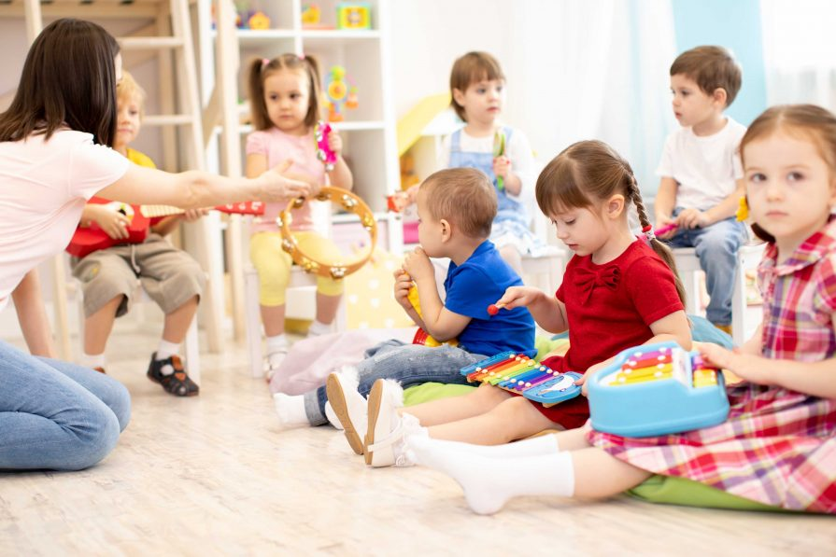
Fonte Internet; disponível em: Conheça todos os benefícios que a musicalização podem oferecer. (cantodobatuque.com.br)

A música é algo natural que faz parte do sujeito, quando a criança tira som ou música de algum objeto, para ela não importa se está fazendo corretamente, pois ela cria seu próprio som, sua própria música, não pensa a música como forma arranjada e organizada e como os adultos, a criança simplesmente toca ou canta e quando a criança consegue tirar som a partir de gestos, ela se sente instigada a buscar um objeto fora do corpo para extrair som, pois vê o objeto como uma extensão do seu corpo. A escuta de diferentes sons da natureza, produzidos por brinquedos sonoros ou oriundos do ambiente em que vive também é fonte de descobertas. A criança aprende o que ouve, pensa aquilo que ouviu como música e executa sons que inventa, que sabe fazer, ela explora os sons.

A contribuição da música no crescimento geral do educando se dá através de vivências e reflexões orientadas, onde todos tem o direito de desfrutar, mesmo não tendo aptidão musical, pois o fazer, o praticar se encarregam pelo desenvolvimento das competências do indivíduo. (BRITO, 2003 p. 53)
A exposição a diferentes gêneros e estilos musicais também é de suma importância para o desenvolvimento das crianças pequenas. Ampliar o repertório cultural das crianças, fazendo-as ir além da realidade que as permeia, estimulando a curiosidade e apreciação pela diversidade musical. Ouvir e discutir sobre diferentes tipos de músicas pode promover habilidades de cooperação e respeito mútuo, quando crianças compartilham e discutem suas preferências musicais, elas aprendem a valorizar as opiniões dos outros e a se engajar em diálogos respeitosos. É importante ressaltar que o cérebro humano é altamente adaptável e flexível principalmente durante a primeira infância. Cada nova experiência vivida nesse estágio colabora para o desenvolvimento de novas habilidades mentais, como a linguagem, o raciocínio lógico, o pensamento racional e outras funções cognitivas. Portanto, faz-se necessário uma atuação intencional e planejada com o objetivo de desenvolver habilidades e competências desde os anos iniciais de vida da criança. Pois, apesar de todo esse aparato biológico, será o trabalho do outro, a influência do meio que propiciará experiências que o farão adquirir certo conhecimento e desenvolvê-lo.

2.1 A MÚSICA COMO FERRAMENTA NO CONTEXTO ESCOLAR
O processo de ensino aprendizagem dentro da escola é uma dinâmica complexa que envolve a interação de diversos elementos, incluindo professores, alunos, conteúdos curriculares, métodos de ensino, recursos e ferramentas pedagógicas. Essa interação acontece por meio de atividades sistematizadas o qual visa a assimilação dos conhecimentos por parte do educando, desenvolvendo habilidades e competências que anteriormente ele não possuía e agora passa a dominá-la. Nesse processo, o papel do professor é crucial, pois é ele que mediará esse conhecimento a ser adquirido pelo aluno. Para auxiliar esse processo o professor deverá selecionar quais ferramentas pedagógicas são adequadas para o momento em questão, levando em consideração o perfil do aluno, faixa etária, os recursos que a escola possui e o conhecimento a ser adquirido. Ferramentas pedagógicas são recursos, métodos ou estratégias utilizados no contexto educacional como favorável ao processo de ensino e aprendizagem. O objetivo principal das ferramentas pedagógicas é proporcionar um processo educativo eficiente, que atinja as expectativas de aprendizagem, além de tornar o processo significativo para os alunos, desenvolvendo habilidades cognitivas, sociais e emocionais.
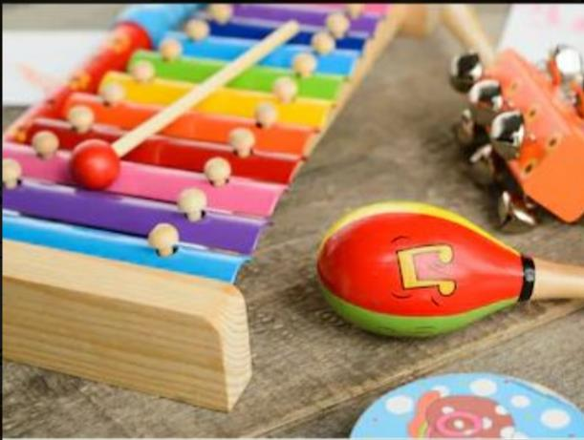
Figura 2: Instrumentos musicais utilizados como ferramentas pedagógicas
Fonte internet disponível em: Musicalização Infantil - Sesc Paraná (sescpr.com.br)
Figura 3: Bebê manipulando tamborzinho
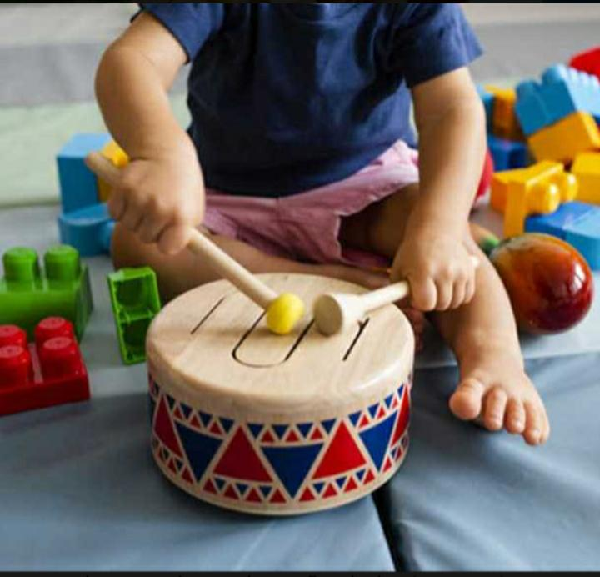
Fonte Internet disponível em: Musicalização Infantil - Sesc Paraná (sescpr.com.br)

A música estabelece contribuição ampla na educação infantil, os benefícios são inúmeros, no desenvolvimento motor, cognitivo, afetivo, e linguístico, auxiliando no aprendizado, a música pode e deve ser utilizada em todo momento na educação infantil, desde o início da aula até o final, lembrando que a escola de educação infantil, não é apenas assistencialista como antigamente, hoje a escola tem a função de preparar a criança para os anos inciais, lógico que de uma forma lúdica para que haja a compreensão, assim o profissional da educação conseguirá trabalhar com as crianças de forma que consiga, obter uma construção de conhecimentos, trabalhando com uma perspectiva de autonomia e liberdade, preparando um pequeno ser em formação, em um homem do amanhã.
Com relação às crianças na primeira infância é importante que esse processo ocorra de maneira prazerosa, lúdica, reconhecendo a natureza da criança nessa fase que é o brincar. Através do lúdico, as crianças exploram e se apropriam do mundo ao seu redor de forma prazerosa e significativa, garantindo a aquisição de conhecimentos. Assim sendo, é fundamental que o ambiente educacional ofereça experiências lúdicas como jogos, brinquedos, brincadeiras, atividades artísticas e musicais que favoreçam a aprendizagem. É vasto o campo de ideias para o trabalho de música com crianças pequenas que pode ser: cantigas e canções infantis, exploração de sons, atividades rítmicas, jogos musicais, expressão corporal, histórias musicais, criação musical, entre outras. Contando história e cantando de forma lúdica.
Figura 4: Contação de história com cenário e fantoches
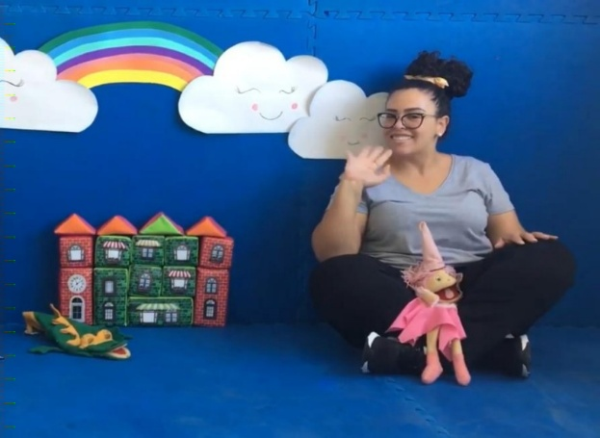
Figura 5: Cantando era uma casa bem fechada com cenário ao fundo
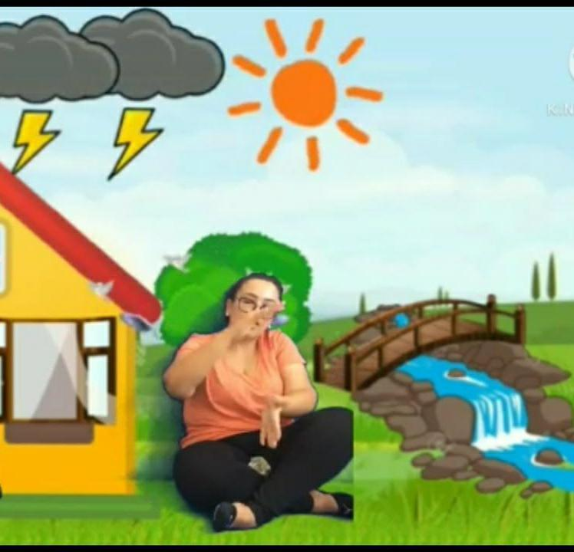
Fonte: Acervo Pessoal
A música tem um papel importante na educação infantil, pois compreende-se que ela serve de ponte para a construção do conhecimento. Visando a oportunidade de uma aprendizagem mais significativa, fazendo com que as crianças participem ativamente das atividades de forma prazerosa, enriquecendo a aprendizagem da criança, utilizando contação de história junto com música estimulando a criatividade e levando a imaginação da criança ainda mais longe, apresentando instrumentos musicais como: chocalho, tambores, violinha etc… Fazendo-a dançar para estimular a integração entre eles.

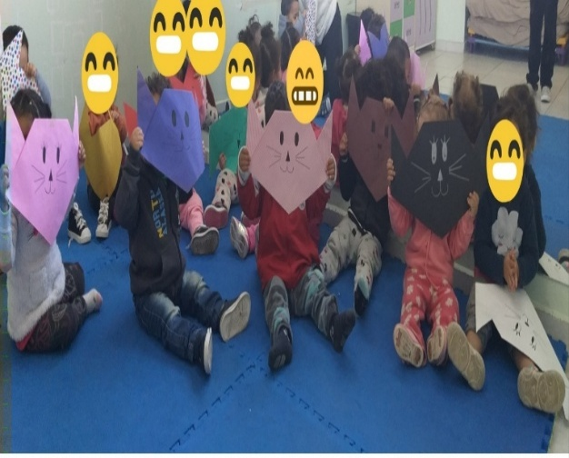
Figura 6: Crianças participando da contação de história, do Gato xadrez
Fonte: Acervo pessoal

A música na primeira infância, auxilia na compreensão do algo que é mais difícil, sendo passado de forma mais simples, ficando mais fácil de entender, pois a música é estimulante ajudando na absorção de informações, ou seja, de aprendizado.

A música, dentro da escola deve ser viva, efetivamente. “Música viva significa bem mais do que realizar exercícios mecânicos para desenvolver uma ou outra habilidade musical; mais do que aprender a cantar e/ ou reproduzir músicas, preparar apresentações ou ainda iniciar-se nos processos de leitura e escrita musical. Tudo isso faz parte sim do todo de realizações musicais, que deve valorizar as atividades de criação, de exploração e pesquisa bem como de reflexão. O pensamento se elabora e reelabora dinamicamente e o verdadeiro sentido se estabelece quando a música é parte efetiva do jogo do viver da vida em si mesma. O cotidiano do viver atualiza o fazer musical que, por sua vez, realimenta e transforma o cotidiano. (BRITO, 2010, p 5)
Para (Parise, 2007), a música é um estímulo mais potente no circuito do cérebro. Além de ajudar no raciocínio lógico-matemático, contribuindo para compreensão da linguagem e para desenvolvimento da comunicação.
Segundo a BNCC (Brasil 2017, p.196) “a música é a expressão artística que se materializa por meio dos sons, que ganham forma, sentido e significado no âmbito tanto da sensibilidade subjetiva quanto das intenções sociais”. A música dentro do contexto escolar é tão importante que o documento norteador da educação no Brasil: a Base Nacional Comum Curricular (BNCC), como documento normativo que estabelece os conhecimentos, competências e habilidades essenciais que todos os estudantes brasileiros devem desenvolver ao longo da educação básica, aborda música na Educação Infantil como um campo de conhecimento essencial para o desenvolvimento integral das crianças. Ela reconhece a importância da música como linguagem artística, cultural e expressiva, que contribui significativamente para a formação pessoal, social e emocional das crianças.
Traços, sons, cores e formas – Conviver com diferentes manifestações artísticas, culturais e científicas, locais e universais, no cotidiano da instituição escolar, possibilita às crianças por meio de experiências diversificadas, vivenciar diversas formas de expressão e linguagem como as artes visuais (pintura, modelagem, colagem, fotografia etc.), a música, o teatro, a dança e o audiovisual entre outras. Com base nessas experiências, elas se expressam por várias linguagens, criando suas próprias produções artísticas ou culturais, exercendo a autoria (coletiva e individual) com sons, traços, gestos, danças, mímicas, encenações, canções, desenhos, modelagem, manipulação de diversos materiais e de recursos tecnológicos. Essas experiências contribuem para que desde muito pequenas as crianças desenvolvam senso estético e crítico, o conhecimento de si mesmas, dos outros e da realidade que as cerca. Portanto a educação infantil precisa promover a participação das crianças em tempos e espaços para a produção, manifestação e apreciação artística, de modo a favorecer o desenvolvimento da sensibilidade, da criatividade e da expressão pessoal das crianças, permitindo que se apropriem e reconfigurem, permanentemente, a cultura e potencializem suas singularidades, ao ampliar repertórios e interpretar suas experiências e vivências artísticas. (BNCC, 2018 p.41)
O trabalho com música no início de vida da criança, auxilia seu desenvolvimento cognitivo. O termo cognição vem do termo latim “cognoscere” que significa conhecer, assim o desenvolvimento cognitivo envolve nossa evolução e conhecimento, adquirido através de experiências e estímulos mentais.
Essa evolução se dá a partir do processamento de informações que recebemos a todo o momento, convertendo-as em conhecimento, e no contexto musical é capaz de comunicar sensações e sentimentos por meio do som e do silêncio. Principalmente na educação no contexto infantil de 0 à 3 anos, as atividades que contemplam, gestos corpo e movimento é de uma necessidade extremamente significativa, pois a criança investiga, descobre e brinca, a afetividade essencial na atribuição de significado as coisas e ao processo de ensino aprendizagem, além do que é a afetividade que instiga, mobiliza as atividades do sistema cognitivo. É a partir das escolhas afetivas e emocionais que se prepara o campo do cognitivo para receber novas informações e aprendizagens; uma escuta ativa e atenta está ligada as reflexões críticas e ao respeito ao outro.
Figura 7: Crianças participando de atividades, de movimentos com música.
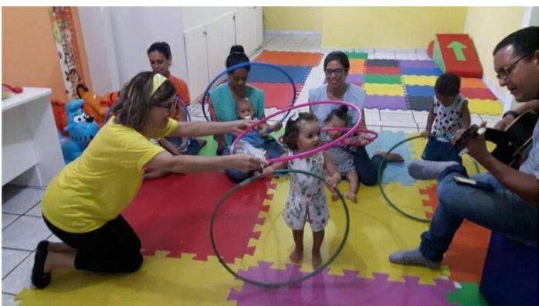
Fonte: Internet; Disponível em: A Importância da Musicalização na Educação Infantil e seu Reflexo na Aprendizagem Significativa. - Neuroeducação Musical (neuroeducacaomusical.com.br)

De acordo com (Brito, 2003) os benefícios de se utilizar a música em sala são os estímulos causados pelos sons potencializando e estimulando a coordenação motora fina, pois dançar e tocar instrumentos ajuda as crianças a desenvolverem sua coordenação e habilidades motoras. Aprimora a cognição, pois ativas áreas importantes do cérebro, contribuindo para o desenvolvimento da linguagem, raciocínio e memória. Promove a socialização, pois através das atividades em grupo e jogos musicais, as crianças aprendem a trabalhar em conjunto se comunicar de maneira criativa, desperta a criatividade, pois explorando os sons e instrumentos as crianças criam suas melodias soltando a imaginação.

Uso da música em escolas como auxiliar no desenvolvimento infantil tem revelado sua importância singular, pois através das canções vive, explora, o meio circundante e cresce do ponto de vista emocional, afetivo e cognitivo, cria e recria situações que ficam gravadas em sua memória e que poderão ser realizadas quando adultos. (BEBER, 2012, p.4)
A música tem o poder de incentivar o cérebro humano, influenciando a forma como as pessoas processam e memorizam informações. Haja vista a quantidade de letras de música que o cérebro de um adulto pode gravar, muitas vezes o indivíduo não se dá conta dessa recordação, mas basta o ritmo da música começar a tocar e a letra vem à memória mesmo que for gravado há anos. Isso acontece por inúmeros motivos: apelo emocional, a música desperta sentimentos que aumenta o engajamento emocional com o conteúdo, tornando-o mais significativo para a pessoa e por conseguinte, mais fácil memorizá-lo. Outro fator determinante que a música utiliza e que auxilia na memorização é o uso de padrões e repetições; o cérebro é eficiente em reconhecer e lembrar padrões e a música fornece esses padrões de forma agradável.
Além do fato da multi sensorialidade: a música envolve vários sentidos como audição, percepção rítmica e em alguns casos movimento corporal e essa multi sensorialidade pode ajudar na retenção de informações pois mais áreas do cérebro estão envolvidas nesse processo. Ou seja, ao trabalhar um conteúdo que necessite de memorização por parte do aprendente, o professor pode utilizar-se da música como ferramenta para memorização. Para utilizar a música como ferramenta na construção do conhecimento é importante que o Professor priorize a escolha de repertório musical variados e significativo, utilizando canções que tratam as crianças como um ser pensante e que ajudam a expandir o universo lúdico, contribuem na sua formação crítica e cidadã, pois os ritmos, instrumentos e vocabulários influenciam a expressão pessoal de cada um pois as atividades socioemocionais incluídas como parte do processo de formação integral da criança, está presente em vários momentos de nossa vida nos beneficiando com diversos aprendizados, desenvolvendo o aspecto motor, cognitivo e emocionais, estimulando habilidades essenciais para a educação socioemocional e auxiliando na percepção sonora. Através da música a criança entra num mundo letrado e lúdico, o uso da música como forma de linguagem é tão importante quanto as demais áreas do conhecimento, portanto fundamental para o processo de ensino aprendizagem, é uma importante forma de comunicação e de expressão.
Compreende-se que o quanto antes a criança for inserida no mundo sonoro, e músicas que tenham significado para ela, terá melhor percepção e sensibilidade com os sons que as cercam.
3. CONSIDERAÇÕES FINAIS
Integrar a criança desde os primeiros momentos de vida ao universo sonoro e musical promoverá a conscientização em relação aos sons presentes em seu entorno e o acesso ao conhecimento cultural acumulado ao longo da história em diferentes sociedades. Desenvolver a capacidade auditiva, despertando na criança um ouvir ativo é fundamental tanto para as atividades musicais quanto para experiências educacionais em geral. No processo de sensibilização musical, é essencial equilibrar duas habilidades: a escuta atenta e expressão crítica. A criança não deve ser vista como uma receptora passiva de informações, mas como um ser pensante capaz de escutar ativamente e expressar suas próprias ideias.
A música é a condutora importante para compreender e estimular o conhecimento e somente traz benefícios, desde que trabalhada intencionalmente pelo professor. Sendo assim o profissional da educação tem conhecimento sobre o assunto e planejar em prol dessa aprendizagem, pois é através dele que se formará uma ponte de saberes, permitindo que a criança, consiga expressar todo o seus sentimentos, através do prazer que a música a faz sentir e adquirir novos conhecimentos.

4. REFERÊNCIAS BIBLIOGRÁFICAS
ASSOCIAÇÃO BRASILEIRA DE NORMAS TÉCNICAS. NBR 14724: Informação e Documentação - Trabalhos acadêmicos – Apresentação. Rio de Janeiro: ABNT, 2001.
BEBER, M. C. A música como fator de sensibilização na educação infantil. Revista eletrônica Cata-vento. Rio Grande do Sul, n.1, 2012. Disponível em < http://www.portalamericas.edu.br/> Acesso em: 08 set. 2014.
BRASIL. Ministério da Educação. Base Nacional Comum Curricular. BRASÍLIA: MEC, 2018
BRÉSCIA, Vera Lúcia Pessagno. Educação musical: bases psicológicas e ação preventiva. São Paulo: Átomo, 2003.
BRITO, Teca Alencar de. Música na educação infantil – propostas para a formação integral da criança. São Paulo: Editora Petrópolis, 2005. CARVALHO,R . A música e o desenvolvimento cognitivo infantil. 2015. Disponível em: < http://www.fai.com.br/portal/pibid/adm/atividades_anexo/eaf5aaffd4eaa9d19554da58 7d508be9.pdf> Acesso em 28/09/2021.
BRITO, Teca Alencar de. Ferramentas com brinquedos: a caixa da música. Revista da abem, n.24. São Paulo: Universidade de São Paulo (USP), 2010.
BRITO, Teca Alencar de. Música na Educação Infantil. São Paulo: Peirópolis, 2003.
DUARTE, Rosângela. A construção da musicalidade do professor de educação infantil: um estudo em Roraima. Tese (Doutorado em Educação) – Universidade Federal do Rio Grande do Sul, Porto Alegre, 2010.
FERREIRA, Martins. Como usar a música na sala de aula. 4 Ed., São Paulo, Contexto,2005.
FONTERRADA, Marisa Trench de Oliveira. De tramas e fios: um ensaio sobre música e educação. 2. ed. São Paulo: Unesp, 2008. GODOY, L. R. A importância da música na Educação Infantil. Trabalho de Conclusão de Curso (Graduação em Pedagogia). Universidade Estadual de Londrina.
LAKATOS, Eva Maria; MARCONI, Marina de Andrade. Fundamentos de Metodologia Cientifica. 5° ed. São Paulo: Atlas 2003.
MÁRSICO, Leda Osório. A criança e a música: um estudo de como se processa o desenvolvimento musical da criança. Rio de Janeiro: Globo, 1982.
MUSZKAT, Mauro. Música e Neurodesenvolvimento.Literartes. São Paulo, v.1p.233-243.2019.ISS N:2316-982. literartes-2019.Disponível em: usp.br/literartes/article/View/16333acesso em:01dez.2019.
NICOL, Fergus. International Standards don’t Fit Tropical Buildings: What Can We Do about It? In: Conferencia Internacional sobre Confort y Comportamiento Térmico de Edificaciones, COTEDI-2000, Maracaibo, 2000.
PARISI, Mariana. Música e Educação: Um casamento que dá certo. https://eaprender.com.br/.
PIAGET, Jean. Seis estudos de psicologia. 24. ed. Rio de Janeiro: Forense Universitária, 1999. REIS, A.R.G. A música e o desenvolvimento infantil: o papel da escola e do educador. 2012. Disponível em: < http://re.granbery.edu.br/artigos/NDY3.pdf> Acesso em 01/11/2023.
ROSA, Nereide Schilaro Santa. Educação Musical para Pré-Escola. Rio de Janeiro: Libador, 1990.
SAVIANI, Dermeval. A educação musical no contexto da relação entre currículo e sociedade. Revista HISTEDBR On-line, n. 1, 2000.
SCAGNOLATO Lindacy Alves de Souza. A Importância da Música no Desenvolvimento Infantil. Webartigos, 2009.
SILVA, José Carlos Souza da. O trabalho com a música na Educação Infantil. 2013. Disponível em: https://repositorio.ufpb.br/jspui/bitstream/123456789/2721/1/JCSS28092013.pdf. Acesso em 27/03/2024.

Daniele Maria Feliciano, FAAG – Faculdade de Agudos, danimfeliciano@hotmail.com
Elisangela de Oliveira, FAAG – Faculdade de Agudos, elisangeladeoliveirajmj2013@outlook.com
Daniele Cristina Vasques Primo, orientadora e docente do curso de pedagogia – FAAG- Faculdade de Agudos, prof.daniprimo@gmail.com

